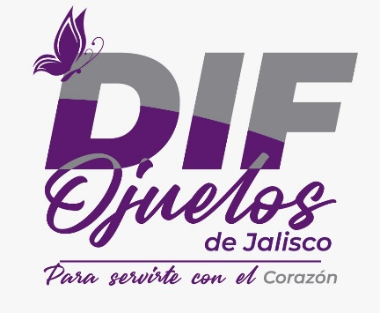
AVISO DE PRIVACIDAD CORTO

El Sistema para el Desarrollo Integral de la Familia del Municipio de Ojuelos de Jalisco, Jal., con domicilio en calle Pedro Moreno # 4, colonia Centro, de Ojuelos de Jalisco, Jal., pone a disposición del público en general que se considerará como información confidencial aquella que se encuentre contemplada en la Ley de Protección de Datos Personales en Posesión de Sujetos Obligados del Estado de Jalisco y sus Municipios, correspondiendo a todos aquellos datos que hacen a una persona física identificada o identificable y la inherente a las personas jurídicas, los cuales podrán ser sometidos a tratamientos y serán única y exclusivamente utilizados para los fines que fueron proporcionados, de acuerdo con las finalidades y atribuciones establecidas en el artículo 2 del decreto 16579 del congreso del Estado, de igual forma, para la prestación de los servicios que la misma ofrece conforme a las facultades y prerrogativas del sistema DIF Municipal de Ojuelos de Jalisco y estarán a resguardo y protección del mismo.

Usted puede consultar nuestro Aviso de Privacidad integral en el enlace:

http://ojuelosdejalisco.gob.mx/GOBIERNOCIUDADANO_XP/?page_id=160

